МІНІСТЕРСТВО ОСВІТИ І НАУКИ УКРАЇНИ

НАЦІОНАЛЬНИЙ УНІВЕРСИТЕТ «ПОЛТАВСЬКА ПОЛІТЕХНІКА

ІМЕНІ ЮРІЯ КОНДРАТЮКА»

Навчально науковий інститут інформаційних технологій і робототехніки

Кафедра комп’ютерних та інформаційних технологій і систем

**Лабораторна робота № 7**

з навчальної дисципліни

"ОБ’ЄКТНО ОРІЄНТОВАНЕ ПРОГРАМУВАННЯ"

**Виконав:**

*Студент 203-ТК  
Нонка Іван*

**Перевірив:**

*Демиденко Максим Ігорович*

Полтава 2024

2. 74-89 бали розробити власний багатовіконний текстовий редактор, який виконує усі функції які наведені в прикладі. Крім того передбачити: a. декілька мов інтерфейсу; b. вирівнювання тексту; c. зміну шрифту тексту; d. зберігання тексту у форматі RTF

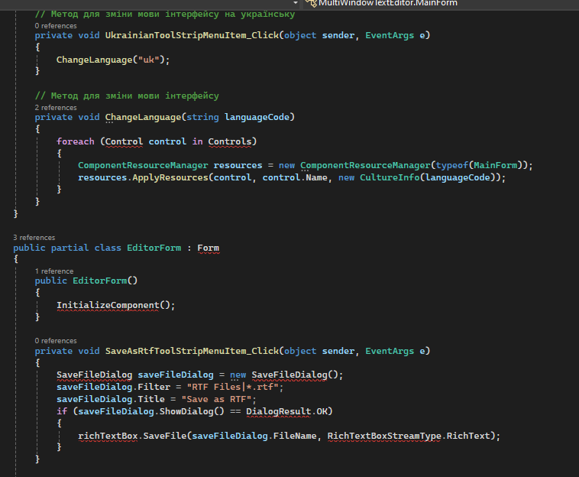

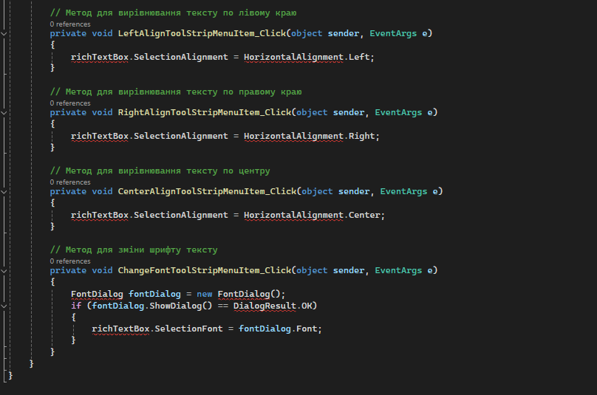

Посилання на проект: https://github.com/Dead4light/OOP